ПАМ'ЯТКА ТУРИСТІВ, ЩО ВИЇЖДЖАЮТЬ ДО ТУРЕЧЧИНИ

Ваша подорож починається з авіаційного перельоту до місця відпочинку. Термінал аеропорту, з якого буде відбуватися Ваш переліт, зазначений в авіаквитку. Його також можна уточнити у агента продав Вам туристичні послуги.

УВАГА! Обов'язково уточнюйте розклад за день до вильоту!

Реєстрація на рейс починається за 2 години і закінчується за 40 хвилин до вильоту!

Переконливо просимо не забувати необхідні для Вашої подорожі документи, зокрема:
- діючий закордонний паспорт;
- страховий поліс;
- ваучер туристичний і готельний;
- авіаквитки та інші проїзні документи;
- нотаріально завірений дозвіл на виїзд за кордон дітей до 16 років від кожного з батьків, які не беруть участі в поїздці, і свідоцтво про народження дитини (копії документів не допускаються!) і ін.

ДОКУМЕНТИ В АЕРОПОРТУ ВИЛЬОТУ НЕ ВИДАЮТЬСЯ!

Звертаємо Вашу увагу:

- Пасажири в стані алкогольного сп'яніння на борт ПС не допускаються.

- На борту ПС носіння масок є обов'язковою вимогою на всіх етапах польоту.

Телефони екстреного зв'язку з вильотів з аеропортів України (активуються за 2 години до вильоту):

Київ: | +38 (050) 353-00-09 | Харків, Запоріжжя: | +38 (093) 425-25-60
Одеса: | +38 (050) 355-72-85 | Львів: | +38 (096) 555-34-55

В АЕРОПОРТУ ВИЛЬОТУ:

На стійці реєстрації Вашого рейсу необхідно надати паспорт, а в деяких випадках і авіаквиток. Інформація про пасажирів знаходиться в електронних списках авіакомпанії.
Після проходження процедури реєстрації пасажиру видається посадковий талон. Далі туристам слід самостійно пройти паспортний і митний контроль.

Інформацію про правила роботи аеропорту можна дізнатися в сервісній довідці або у співробітника аеропорту. Проблеми реєстрації або перереєстрації пасажирів на авіарейси - це прерогатива працівників аеропорту і авіакомпанії - співробітники компанії Пегас Туристік до цього ніякого відношення не мають.
Якщо Ви несвоєчасно прибудете на реєстрацію рейсу, авіакомпанія має право не прийняти Вас на борт літака. У цьому випадку Ваш квиток на чартерний рейс анулюється, поверненню і перебронювання він не підлягає. Вам необхідно за власні кошти придбати нові квитки, якщо вони є в наявності.
Вивчіть викладені в авіаквитку умови і правила перевезення пасажирів і багажу . Чи не провозите в ручній поклажі ножі, ножиці і будь-які інші заборонені до перевезення предмети.
Безкоштовно провозиться багаж на кожного пасажира економічного класу - вказується в авіаквитку. Багаж що перевищує норму оплачується додатково за тарифами авіаперевізника. Про особливості авіаперельоту дітей, а також провезення особливих категорій багажу (в т.ч. тварин) просимо уточнювати при придбанні туру.
Авіакомпанія несе відповідальність за здійснення авіаперевезення, керуючись Правилами пасажирських перевезень. За зобов'язаннями Авіакомпанії за перенесення дати вильоту, затримку рейсу, збереження багажу, відповідно до законодавства України, наша Компанія відповідальності не несе.
Відповідно до чинного законодавства України при перетині кордону громадянам дозволено без заповнення митної декларації вивозити грошові кошти (іноземну валюту, гривні, дорожні чеки) еквівалентні 10.000 євро. Обов'язковому письмовому декларуванню підлягає вивезення суми (іноземна валюта, гривні, дорожні чеки), яка перевищує 10.000 євро.

Телефон «гарячої лінії» прикордонного контролю: +38 044 527-63-63.
Телефон «гарячої лінії» митного контролю: +38 044 281-73-79.

Телефон «гарячої лінії» авіабезпеки: +38 063 980-64-38.

Просимо прийняти до відома:

Для в'їзду до Туреччини Вам необхідний закордонний паспорт, термін дії якого повинен бути не менше 5-ти місяців (не менше 150 днів) з моменту в'їзду до Туреччини. У закордонному паспорті повинні бути правильно вказані прізвище, ім'я, дата і місце народження, відомості про дітей (у тому числі і в латинській транслітерації), завірені печаткою організації, що видала паспорт. Паспорт не повинен мати пошкоджень, плям і сторонніх записів.
Згідно з українським законодавством при виїзді дитини до 16 років за кордон у супроводі одного з батьків вимагається дозвіл на виїзд від другого з батьків. У разі виїзду дитини з супроводжуючими особами дозвіл потрібно від обох батьків. Дозвіл оформляється у нотаріуса, вказуються паспортні дані дозволяє, ступінь спорідненості і дані особи, яка супроводжує дитину, терміни і країна, в яку їде дитина.
Особи, які досягли 18 років, зобов'язані мати власний закордонний паспорт.
Неповнолітні громадяни у віці від 5 до 18-ти років, при відсутності власного закордонного паспорта (проїзного документа дитини), повинні бути не тільки вписані в закордонний паспорт своїх законних представників, але додатково в цих закордонних паспортах повинні бути вклеєні фотокартки дітей, завірені печаткою для закордонних документів органу , яка здійснила зазначену процедуру.
Якщо з дитиною подорожує мама, яка виховує дитину одна, то, крім своїх документів і документів дитини, їй додатково необхідно отримати витяг (укр. - «витяг») з державного реєстру актів цивільного стану (РАЦС) про свій статус одинокої матері.
Якщо батько вивозить за кордон дитини, вписаного в його закордонний паспорт, то повернутися він повинен тільки разом з дитиною.
- разі відсутності дитини при проходженні кордону, батько не буде пропущений через паспортний контроль. Якщо дитина залишається в країні відпочинку без батьків, то йому має бути принаймні один закордонний паспорт.

ПРАВИЛА ВИЇЗДУ. ВІЗА І ПАСПОРТ. З 1 серпня 2012 року набирає чинності Угода між Кабінетом Міністрів України та Урядом Турецької Республіки про умови взаємних поїздок громадян, підписану 22 грудня 2011 року в м Анкара. Угода передбачає безвізовий порядок поїздок для громадян України в Турецьку Республіку. Дозволяється перебувати на території Туреччини терміном до 90 днів (безвиїзно) за умови, що загальний термін перебування на території Турецької Республіки не перевищуватиме 90 днів протягом шести місяців з дати першого в'їзду.

Якщо громадянин України, має намір перебувати на території Турецької Республіки більш максимального терміну, то йому необхідно заздалегідь отримати в Консульстві візу відповідно до законодавства Турецької Республіки. Проїзними документами, дійсними для поїздок громадян України в Турецьку Республіку в умовах згаданої Угоди, є паспорт громадянина України для виїзду за кордон і проїзний документ дитини, термін дії яких повинен бути не менше 5-ти місяців (не менше 150 днів) з моменту в'їзду до Туреччини. Рішення про право в'їзду громадян України на територію Туреччини з міжнародного права і Закону Турецької Республіки приймається прикордонними інстанціями Турецької Республіки. Щоб уникнути відмови громадянам України у в'їзді на територію Туреччини через недотримання умов фінансового забезпечення відвідування країни нагадуємо, що згідно із законодавством Турецької Республіки для в'їзду на територію країни прикордонні інстанції Турецької Республіки можуть попросити громадянина України надати підтвердження його фінансового забезпечення в розрахунку 50 USD на день перебування при наявності сплаченого зворотного квитка або 1500 USD за відсутності такого квитка. У разі порушення туристом візового режиму на нього може бути накладено штраф і введена заборона на відвідування Туреччини в майбутньому. Компанія Пегас Туристік не несе відповідальності за дії митних і прикордонних служб Турецької Республіки!

Для громадян інших країн можуть бути встановлені інші правила в'їзду, нерідко вони змінюються.
Інформацію про правила візового оформлення в'їзду до Туреччини для осіб, які не є громадянами України, можна отримати в Консульському відділі Посольства Турецької Республіки в Києві, який розташований за адресою:

м.Київ, ул.Арсенальная, 18, тел. +38 (044) 281-07-50, 281-07-51. Час роботи: понеділок-п'ятниця 10: 00-12: 30.

МИТНИЙ І САНІТАРНИЙ КОНТРОЛЬ в аеропорту ТУРЕЧЧИНИ. Для туристів старше 20 років дозволено безмитне ввезення 200 штук сигарет або 250 г тютюну або 50 штук сигар, 1 л алкогольних напоїв, косметики, парфумерії, продуктів харчування в межах особистої потреби. Дуже дорогу аудіо-відео-, теле- і фотоапаратуру необхідно вказувати в декларації. Заборонено ввезення наркотиків, ліків, що містять велику дозу наркотичних речовин, і зброї. Ввезення іноземної валюти необмежений. Вивозити дозволено не більше 5 тисяч доларів США на людину. Турецькі ліри можна вивозити в сумі, еквівалентній 1000 доларів США.

В АЕРОПОРТУ ПРИЛЬОТУ. В аеропорту прибуття Ви повинні самостійно пройти паспортний, митний контроль і отримати свій багаж. На виході з терміналу Вас зустрічатиме гід приймаючої сторони з табличкою , на якій зображений логотип PEGAS Touristik (більш детальну схему розташування стійки PEGAS Touristik або гіда див. нижче в описі пам’ятки). Він вкаже Вам номер автобуса, який доставить Вас до готелю.
Уважно прослухайте інформацію, яку гід повідомить по дорозі до готелю. Переконливо просимо Вас серйозно поставитися до інформаційної зустрічі в готелі, час якої призначить Ваш гід. На цій зустрічі Ви отримаєте відомості про регіон, можливі екскурсії, заходи безпеки та іншу корисну інформацію. У кожному готелі є інформаційний стенд (папка) приймаючої сторони, на якому розміщується інформація про екскурсії, зворотній трансфер, виліт та ін. З будь-яких питань, що виникають в ході туру Ви можете зателефонувати гіду або в офіс приймаючої сторони за телефонами, вказаними на інфоборде (в папці) компанії.

РОЗМІЩЕННЯ У ГОТЕЛІ. Відповідно до міжнародних правил розрахунковий час в готелях в 12:00 за місцевим часом. У день приїзду розселення в номери здійснюється після 14:00 . Розподіл номерів (переселення з номера в номер) є прерогативою адміністрації готелю. Рекомендується здавати ключ від номера на стійку реєстрації готелю, в разі його втрати довести до відома адміністрацію. Коштовності, гроші, документи необхідно зберігати в сейфі, який знаходиться в номері або на стійці реєстрації. За втрачені цінності, що знаходять поза сейфом, адміністрація готелю відповідальності не несе.

- день виїзду до 12:00 необхідно звільнити свій номер і оплатити додаткові послуги: телефонні переговори, міні-бар, замовлення харчування і напоїв в номер, масаж і ін. Свій багаж Ви можете залишити в камері зберігання готелю і залишатися на території готелю до приїзду автобуса чи машини. Якщо Ви не здали номер до 12:00, вартість кімнати оплачується повністю за наступну добу.

Просимо прийняти до відома:

У кожному готелі формула "ALL INCLUSIVE" має свою особливість. Але існує правило, яке єдине для всіх готелів, - безкоштовні напої наливають, як правило, в стакани. Всі напої в пляшках оплачуються додатково. Найчастіше, замовлені Вами свіжовичавлені соки, морозиво і зварений кави - також за додаткову плату.
При таких варіантах харчування, як напівпансіон, повний пансіон і «все включено у вартість» послуга, як правило, починає діяти в день прибуття з надання вечері і закінчується сніданком. У разі прибуття в нічні години вечеря не надається.
Для відвідування ресторанів системи «А ля карт» потрібне попереднє резервування місць і додаткова оплата (включаючи багато готелів з системою харчування «все включено»). У кожному готелі можуть бути свої правила, нюанси рекомендуємо уточнити у гіда або службовців готелю.
Не допускається приносити в ресторан готелю власні напої. Чи не дозволено виносити за межі ресторану продукти, узяті з шведського столу.

СТРАХОВИЙ ПОЛІС. Уважно ознайомтеся з умовами страхування, викладеними у Вашому страховому полісі. Якщо під час перебування на відпочинку Ви відчуєте нездужання або отримаєте травму, то Вашим першим кроком має бути дзвінок в центр невідкладної допомоги за телефонами, вказаними в страховому полісі.

Скористатися безкоштовним способом повідомлення про страховий випадок можна на сайті асистанської компанії www.ldm-assistance.com При наявності хронічних захворювань рекомендуємо Вам завчасно проконсультуватися у Вашого лікаря з метою недопущення загострень при відвідуванні майбутнього туру. Врахуйте, що більшість видів медичного страхування поширюється тільки на нещасні випадки і раптові захворювання, що не носять хронічного характеру. В цьому випадку, якщо у Вас відбувається загострення Вашого хронічного захворювання, медична страховка допомогти Вам не зможе. Витрати на лікування за кордоном Вам доведеться оплачувати самостійно.

У РАЗІ ВТРАТИ ПАСПОРТУ відразу ж обов'язково поінформуйте свого готельного гіда або старшого гіда в регіоні в якому відпочиваєте. Дотримуйтесь їх інструкцій.

КОРИСНІ ТЕЛЕФОНИ: За всіма питаннями під час перебування на відпочинку звертайтеся до Вашого гіда, мобільний телефон якого розміщений на інформаційному стенді.

ПРИЙМАЮЧА ОРГАНІЗАЦІЯ:
Головний офіс в Анталїї, PEGAS TOURISTIK Yenigöl Mah. Nergiz Sok. No: 94 Muratpaşa / ANTALYA Post code: 07235
Ant. Kurumlar V.D 723 031 5258, Tel: +90 (242) 310 54 00

Посольство України в Турецькій Республіці
Адреса: Sancak Mahallesi, 206 Sokak № 17, Yıldız Cankaya, Ankara, 06550 Turkey
Телефон: +90 (312) 441 54 99, 440 52 89 Факс: +90 (312) 440 68 15
E-mail: emb_tr@mfa.gov.ua , ukremb@turksatkablo.net
Веб-сайт: http://www.ukrembtr.com , https://turkey.mfa.gov.ua/ua

Години роботи: 09:00 – 19:00 Обідня перерва: 13:00 - 15:00 Вихідні дні: субота, неділя.

Генеральне консульство України в Стамбулі
Адреса: Adakale sokak 13, Senlikkoy, Florya-Bakirkoy, Istanbul / Turkey
Телефон: +90 (212) 662 25 41 Факс: +90 (212) 662 18 76
E-mail: gc_tr@mfa.gov.ua , ukrist@superonline.com
Години роботи: 09:00 – 18:00 Обідня перерва: 13:00 – 14:00 Вихідні дні: субота, неділя.

ТЕЛЕФОНИ ПЕРШОЇ НЕОБХІДНОСТІ: поліція - 115, дорожня поліція - 156, жандармерія - 158, швидка допомога - 112, пожежна служба - 110, довідкова - 118.

Телефонний код Туреччини - 90, Анкари - 312, Стамбула 212 (європейська частина), 216 (азіатська частина), Анталія - 242.

РЕКЛАМАЦІЇ. Якщо Ви вважаєте, що будь-які послуги Вам виявляються неналежним чином, ми рекомендуємо в першу чергу зв'язатися по телефону з гідом і / або офісом приймаючої сторони і / або агентством, де Ви придбали тур. У разі незадоволення претензії на місці Ви маєте право направити письмову претензію продавцеві туру.

Будемо вдячні за будь-які відгуки про роботу нашої компанії

E-mail: info@pegast.com.ua

Рекомендуємо видати туристам пам'ятку по країні - Туреччина

БАЖАЄМО ПРИЄМНОГО ВІДПОЧИНКУ!

Шановні гості!

Для благополучної зустрічі з представниками компанії Pegas Touristik після прибуття в аеропорти Стамбула просимо ознайомитись з інструкцією.

Аеропорт Istanbul Havalimani: зустріч з представником здійснюється ВСЕРЕДИНІ терміналу. Відразу після виходу з зали

митного контролю Ви побачите зону Meeting Lounge, де розташовується стійка компанії Pegas Touristik (див. схему та фотографії).

Гід чекатиме туристів біля 13 GATE (вихід) кожного разу, також у нас є стійка прибуття в аеропорту Стамбула (лише день прибуття понеділок і четвер) з табличкою Pegas.

Аеропорт Sabiha Gokcen: представник компанії або водій чекатимуть на вас ЗОВНІ, відразу після виходу з терміналу, з табличкою Pegas Touristik в руках.

Звертаємо вашу увагу, що представники очікують на пасажирів максимум 1,5 години з моменту посадки літака. У зв'язку з цим рекомендуємо не затримуватися в зоні Дюті Фрі.

У разі затримки просимо звернутися за телефоном +90 535 513 19 34.

- повагою Pegas Touristik.

Схема для аеропорту Istanbul Havalimani
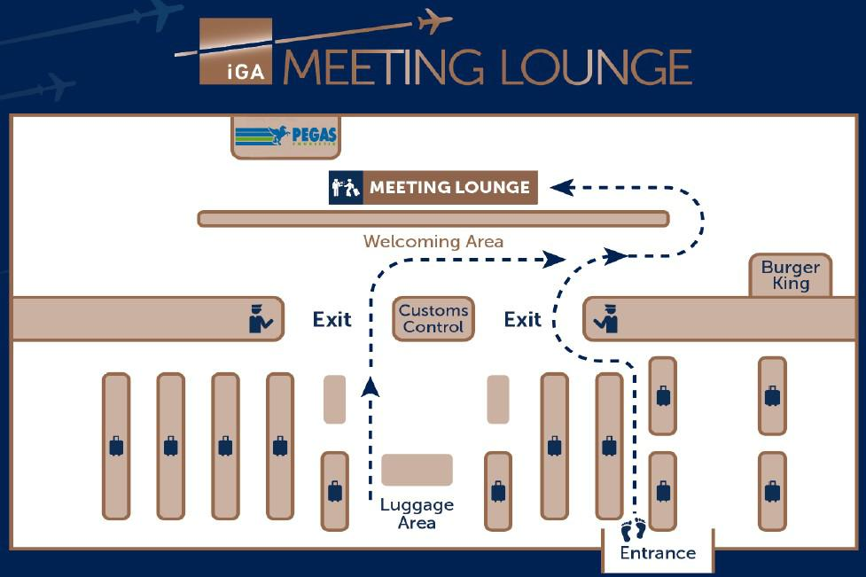

Istanbul Havalimani Meeting Lounge
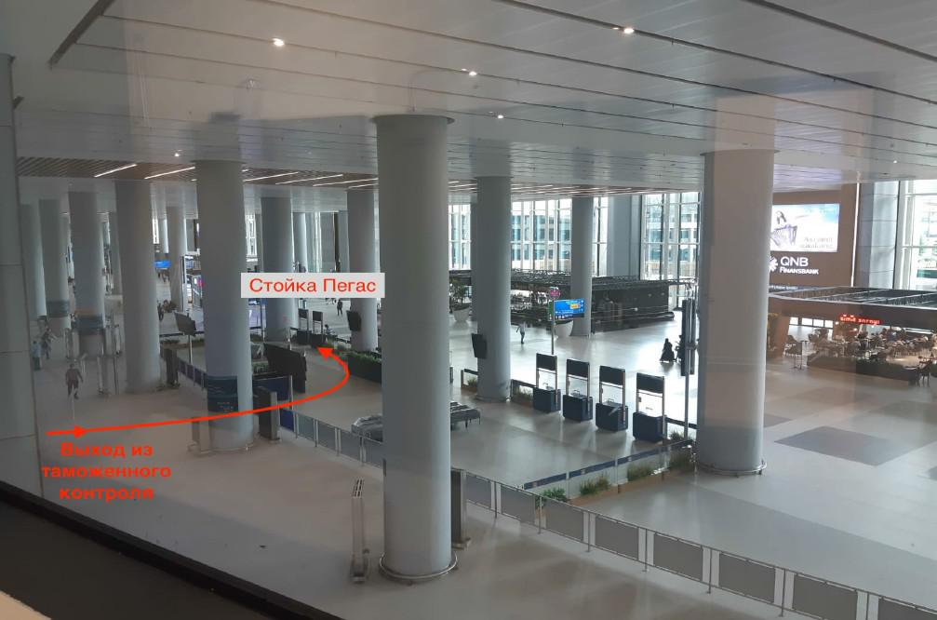

Istanbul Havalimani Pegast Touristik desk
